P r e s s e i n f o r m a t i o n
Die Zukunft ist zirkulär

Kreislauforientiertes Bauen erfordert grundsätzliches Umdenken
Die Abkehr vom take-make-waste-Prinzip und der Übergang zu einer nachhaltigen Kreislaufwirtschaft sind entscheidende Erfolgsfaktoren für die Zukunft der Bauindustrie. Zukunftsgerichtetes Bauen bedeutet dabei nicht nur, Materialien auszutauschen, sondern ganzheitlich zu denken und Bauprozesse und -entscheidungen völlig neu auszurichten. Dabei muss zunächst geprüft werden, ob Bestandsbauten renoviert und neu genutzt werden können. Erst danach sollte nachhaltiger Neubau erfolgen.

Die Bauindustrie zählt zu den Branchen, die unter starkem Veränderungsdruck stehen: Sie ist sehr materialintensiv und trägt erheblich zu den weltweit ausgestoßenen Kohlenstoffemissionen bei. Der Übergang zur Kreislaufwirtschaft erfordert daher, Gebäude so zu konzipieren, dass sie sich während ihrer gesamten Lebensdauer an die sich ändernden Bedürfnisse anpassen. Dies stellt neue Anforderungen an moderne Baumaterialien: Sie müssen nicht nur langlebig, sondern vor allem auch erneuerbar, wiederverwendbar und letztlich recycelbar sein.

Holz für eine moderne, kreislauforientierte Bauweise
In diesem Kontext entwickelt Metsä Wood holzbasierte Lösungen, die dazu beitragen, den Wandel zu einer Kreislaufwirtschaft in der Bauindustrie zu beschleunigen. Die Philosophie ist dabei recht einfach: Der wertvolle Rohstoff Holz wird ohne jeglichen Qualitätsverlust so lange wie möglich im Kreislauf gehalten. Dies minimiert Abfälle und reduziert Emissionen.

Kerto LVL-Balken von Metsä Wood etwa werden so hergestellt, dass sie hochgradig belastbar sind und bis zu 100 Jahre lang verwendet werden können. Entsprechend konzipiert, können Gebäude aus Kerto LVL-Elementen zu einem beliebigen Zeitpunkt demontiert und für andere Zwecke weiterverwendet werden. Denn die Elemente lassen sich nach der Demontage modifizieren und problemlos neu nutzen. Bei Bedarf kann sogar das gesamte Gebäude an einen anderen Ort versetzt werden.

Eine weitere wichtige Eigenschaft von Holz: Es fungiert über den gesamten Lebenszyklus als Kohlenstoffspeicher. So bindet es bereits während der Wachstumsperiode CO₂ und speichert diesen zuverlässig – auch während der Nutzungsphase. Grundsätzlich gilt: Je länger Holzprodukte genutzt und wiederverwendet werden, desto länger wird der Kohlenstoff gespeichert.

„Die Bauindustrie muss sowohl die Emissionen als auch den Gesamtrohstoffverbrauch senken. Ob beim Neubau oder in der Sanierung: Metsä Wood bietet nachhaltige Kreislauflösungen an, die das CO₂-Speicherpotenzial von Gebäuden erhöhen, die Emissionen im Vergleich zu Produkten auf fossiler Basis verringern und die Holznutzung optimieren“, erklärt Rosa Zabihian, Nachhaltigkeitsmanagerin bei Metsä Wood.

Beschleunigung der Kreislaufwirtschaft in Europa
Die Lösungen von Metsä Wood haben sich bereits bei verschiedenen modularen Bauprojekten in ganz Europa bewährt. Ein Beispiel aus der Praxis: In Schweden wurde eine temporäre Markthalle komplett saniert und in eine Sporthalle umgewandelt. Bei diesem großen, bedeutenden Umnutzungsprojekt kamen vorgefertigte Holzelemente von Metsä Wood zum Einsatz. Beispiele wie dieses zeigen, wie Gebäude durch die Verwendung von Kerto LVL-Elementen zirkulär werden können. Weitere ähnliche Projekte hat Metsä Wood mit Partnern in den Niederlanden und Finnland erfolgreich realisiert.

Metsä Wood arbeitet auch weiterhin mit führenden Partnern zusammen, um neue Wege zu finden, wie Holz bestmöglich in das Bauwesen eingebracht werden kann. Das Ziel ist es in diesem Zusammenhang, intelligentere, ressourceneffiziente Lösungen zu etablieren und so mit weniger Emissionen zu bauen. Metsä Wood teilt die Überzeugung, dass intensive Kooperationen eine solide Basis für den Wandel hin zu einer nachhaltigeren Zukunft bilden.
ca. 3.700 Zeichen

Bilder und Bildunterschriften
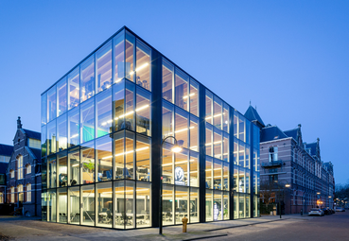
[23-07 Zerlegbares Gebäude]
In Delft ist nach den Plänen des Architekturbüros Cepezed mit dem Projekt „D(emountable)“ ein vollständig zerlegbares Gebäude entstanden.
Foto: cepezed | Lucas van der Wee
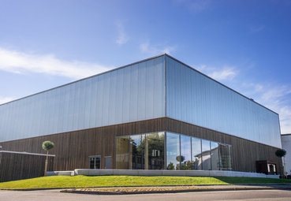
[23-07 Sporthalle]
In Schweden wurde eine temporäre Markthalle komplett saniert und in eine Sporthalle umgewandelt. Bei diesem großen, bedeutenden Umnutzungsprojekt kamen vorgefertigte Holzelemente von Metsä Wood zum Einsatz.
Foto: METSÄ

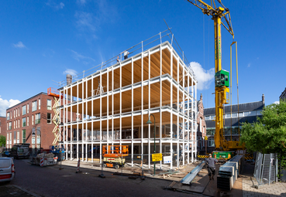
[23-07 Gebäudekonzept]
Entsprechend konzipiert, können Gebäude aus Kerto LVL-Elementen zu einem beliebigen Zeitpunkt demontiert und für andere Zwecke weiterverwendet werden. Dieser Gedanke wurde auch beim Bau des Projekts „D(emountable)“ berücksichtigt.
Foto: cepezed | Lucas van der Wee

Über Metsä:
1934 gegründet zählt Metsä Wood als Teil der Metsä Unternehmensgruppe zu den europaweit führenden Herstellern von umweltfreundlichen Holzwerkstoff-Produkten. Zu den Hauptprodukten des Herstellers zählen das Kerto-Furnierschichtholz, Birken- und Fichtensperrhölzer sowie weiterverarbeitetes Schnittholz für die Bau- und Transportindustrie. Sowohl Klimaschutz und Nachhaltigkeit als auch Materialeffizienz stehen bei der Entwicklung neuer Produkte im Mittelpunkt.

Das Unternehmen beschäftigt international mehr als 1.700 Mitarbeiter und ist seit 2012 als Metsä Wood Deutschland GmbH auf dem deutschen Markt aktiv.

Kontakt für Presserückfragen
Kommunikation2B
Mareike Wand-Quassowski
Telefon: 0231 / 330 49 323
m.quassowski@kommunikation2b.de
www.kommunikation2b.de

Bei Veröffentlichung von Bild- oder Textmaterial freuen wir uns über die Zusendung eines Belegexemplars.

